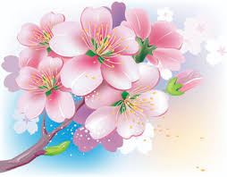
Тема недели
«Весна. Мамин праздник»
- Игра «Расскажи, что происходит в природе весной». Взрослый называет существительное, а ребенок рассказывает, что происходит с ним весной. Например, «птицы» — прилетают перелетные птицы, все птицы начинают вить гнезда и т.д.

- Игра «Один- много»
Гнездо – гнезда перо — подснежник -
Дерево- птенец — детеныш —
Ветка- лист- зверь —
Почка- песня- цветок —

- Игра «Весной бывает – не бывает»
Воробьи возвращаются из жарких стран.
Птицы вьют гнезда.
На деревьях распускаются почки.
Птицы улетают в теплые края.
Листья желтеют и опадают.
Листья распускаются.
Расцветают цветы.
На реке тает лед
Солнышко светит все ярче.
Сильный мороз.
Появляется первая травка.
Становится тепло.
Люди собирают урожай.
Люди сажают рассаду в огородах и саженцы деревьев в саду.
- Упражнение на координацию речи с движениями (ребенок выполняет соответствующие движения)
Маму я свою люблю, я всегда ей помогу:
Я стираю, полоскаю, воду с ручек отряхаю,
Пол я чисто подмету и дрова ей наколю.
Маме надо отдыхать, маме хочется поспать.
Я на цыпочках хожу, и ни разу,
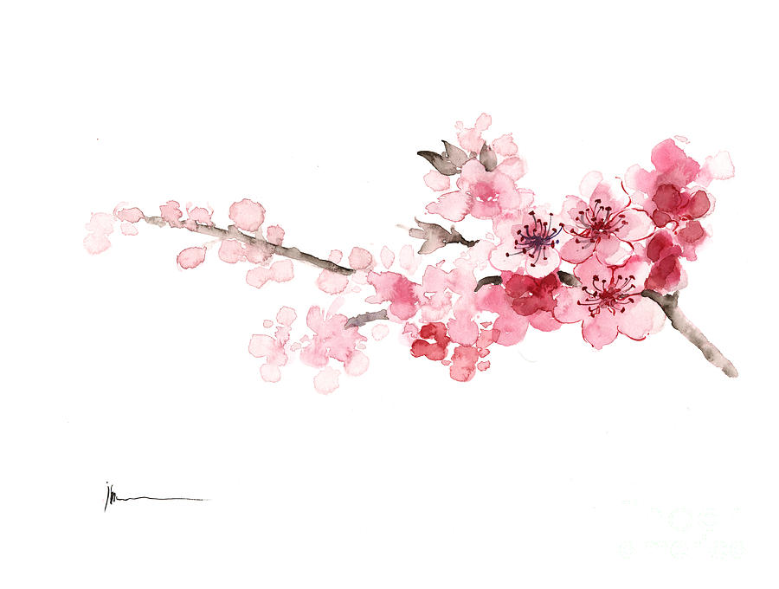
И ни разу ни словечка не скажу.

